Муниципальное общеобразовательное автономное учреждение города Бузулука «Средняя общеобразовательная школа №1 имени Героя Советского Союза Басманова Владимира Ивановича»

ТУРИСТИЧЕСКИЙ ОТЧЕТ ПОХОДА ВЫХОДНОГО ДНЯ

***МАРШРУТ:***

***Левый берег реки Самара - Святой источник - Атаманова гора.***

***Руководитель по туризму :Умбетова Асель Айгалиевна***

1. ***Справочные сведения.***

Вид туристического похода-пешеходный частично транспортный.

Количество участников 2 ( 10 учащихся, 2 руководителя,).

Возраст учащихся 12-13 лет.

Категории сложности похода-1.

Время проведения 29 апреля 2023года ( 6 часов).

Протяженность маршрута 12 километров.

Подробная линия движения.

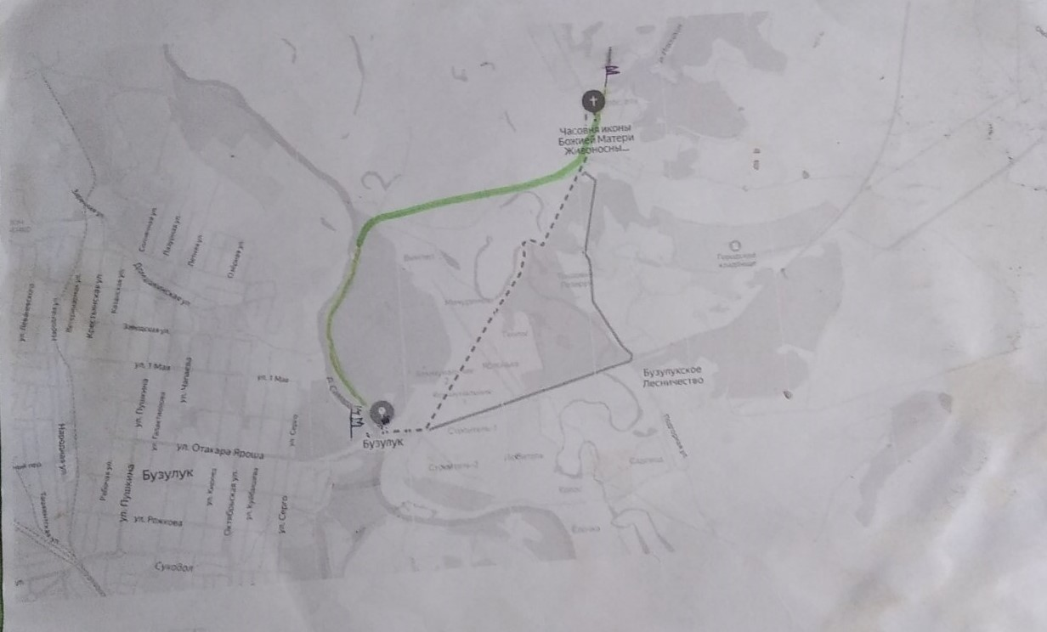

1. ***Цели и задачи похода:***

• спортивно-туристические (пройти маршрут, преодолеть определенные, еще не испытанные, препятствия — перевалы, пороги, таежные пространства и т. д,);

• учебно-туристские ( изучить технику безопасности при обследовании пещер, ориентироваться на местности);

• краеведческие (ознакомиться с местностью, собрать сведения о местности, ознакомиться с неизвестной местностью и природой.);

• исследовательские (изучить новый маршрут, составить описание);

• экскурсионные (посетить пещеру , посетить храм ,собрать исторические сведения о жителях и истории );

• общественно-полезные (очистить родник деревни от мусора, убрать мусор в пещере).

***3.Техническое описание маршрута.***

В 10 часов собрались в парке Пушкина возле стеллы Пляж и двинулись по дороге через сосны в сторону родника. За тем повернули на запад, двигались вдоль посадки. Придерживались этого направления. Повернули .Дорога вела через поле по направлению северо- запад 330 градусов. Вышли на поляну. Повернули в лес, придерживались направления на запад стали спускаться вниз. Дорога через лес плохая, много поваленных деревьев провалы от гротов пещер. Лес смешанный в основном присутствует посадка осины и березы. Повышенная влажность воздуха, запах спрявшей листвы, есть места валежника. Через ветеранский круг вышли на родник.

Дальше пошли через лес обогнули холм .Вышли на поле дорога стала ровная, через поле начался спуск к колодцу, спуск крутой идти было легко , препятствий не было. У колодца был привал, набрали чистой воды и новых сил (был небольшой перекус). Дальше пошли по направлению подъем на Атаманову гору ,пришли к пещере . Руководитель группы рассказывал нам о происхождении пещер ,было интересно, мы задавали много вопросов. Обратно спускались активнее , а затем свернули на 330 северо-запад вышли к храму. Обратный путь был не очень крутой поэтому дошли быстро, разбили лагерь, перекусили. Домой вернулись так же к исходной точке – парк Пушкина. Долго делились о прошедшем дне эмоциями, о незабываемым интересным впечатлениям, которые нам запомнятся надолго.

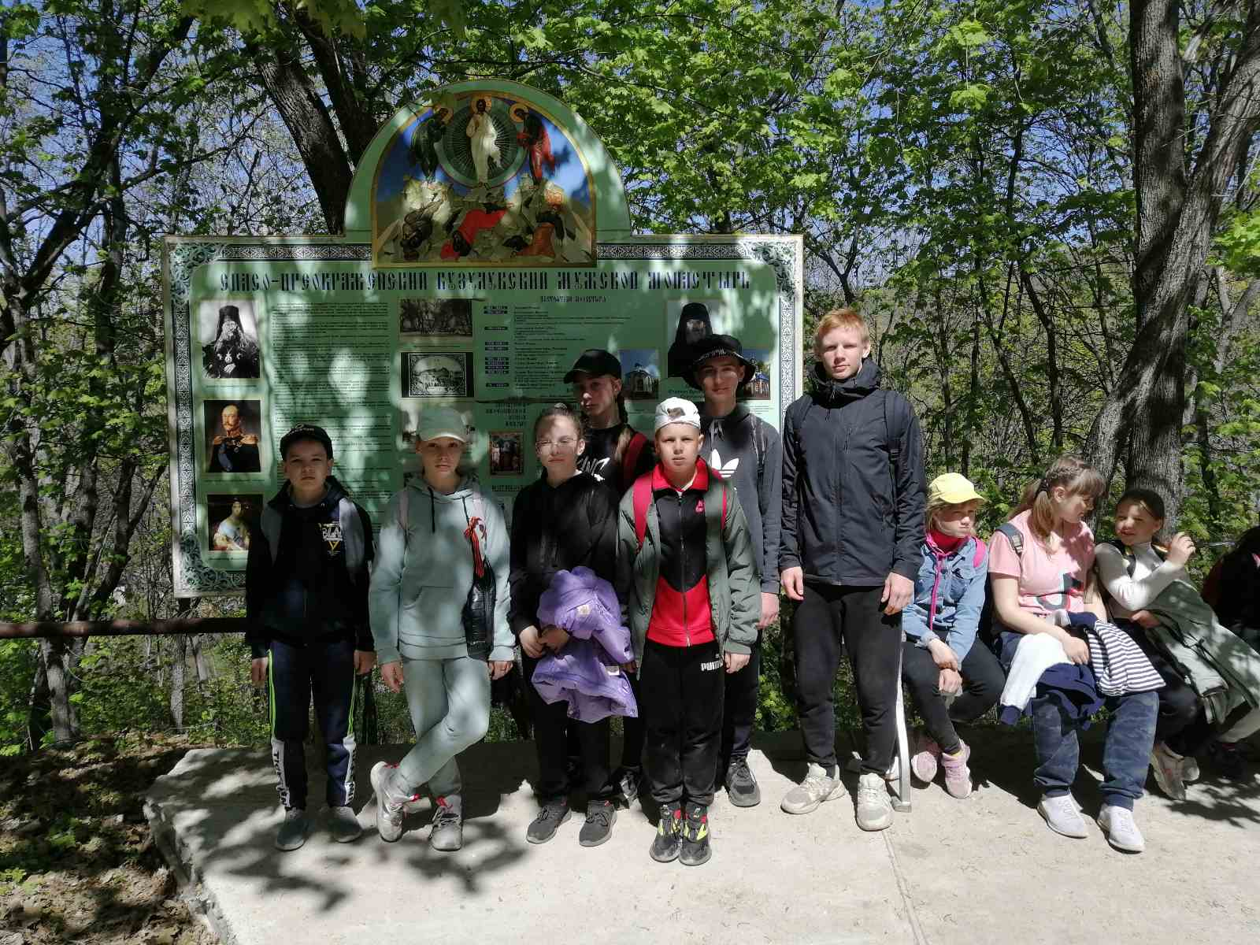

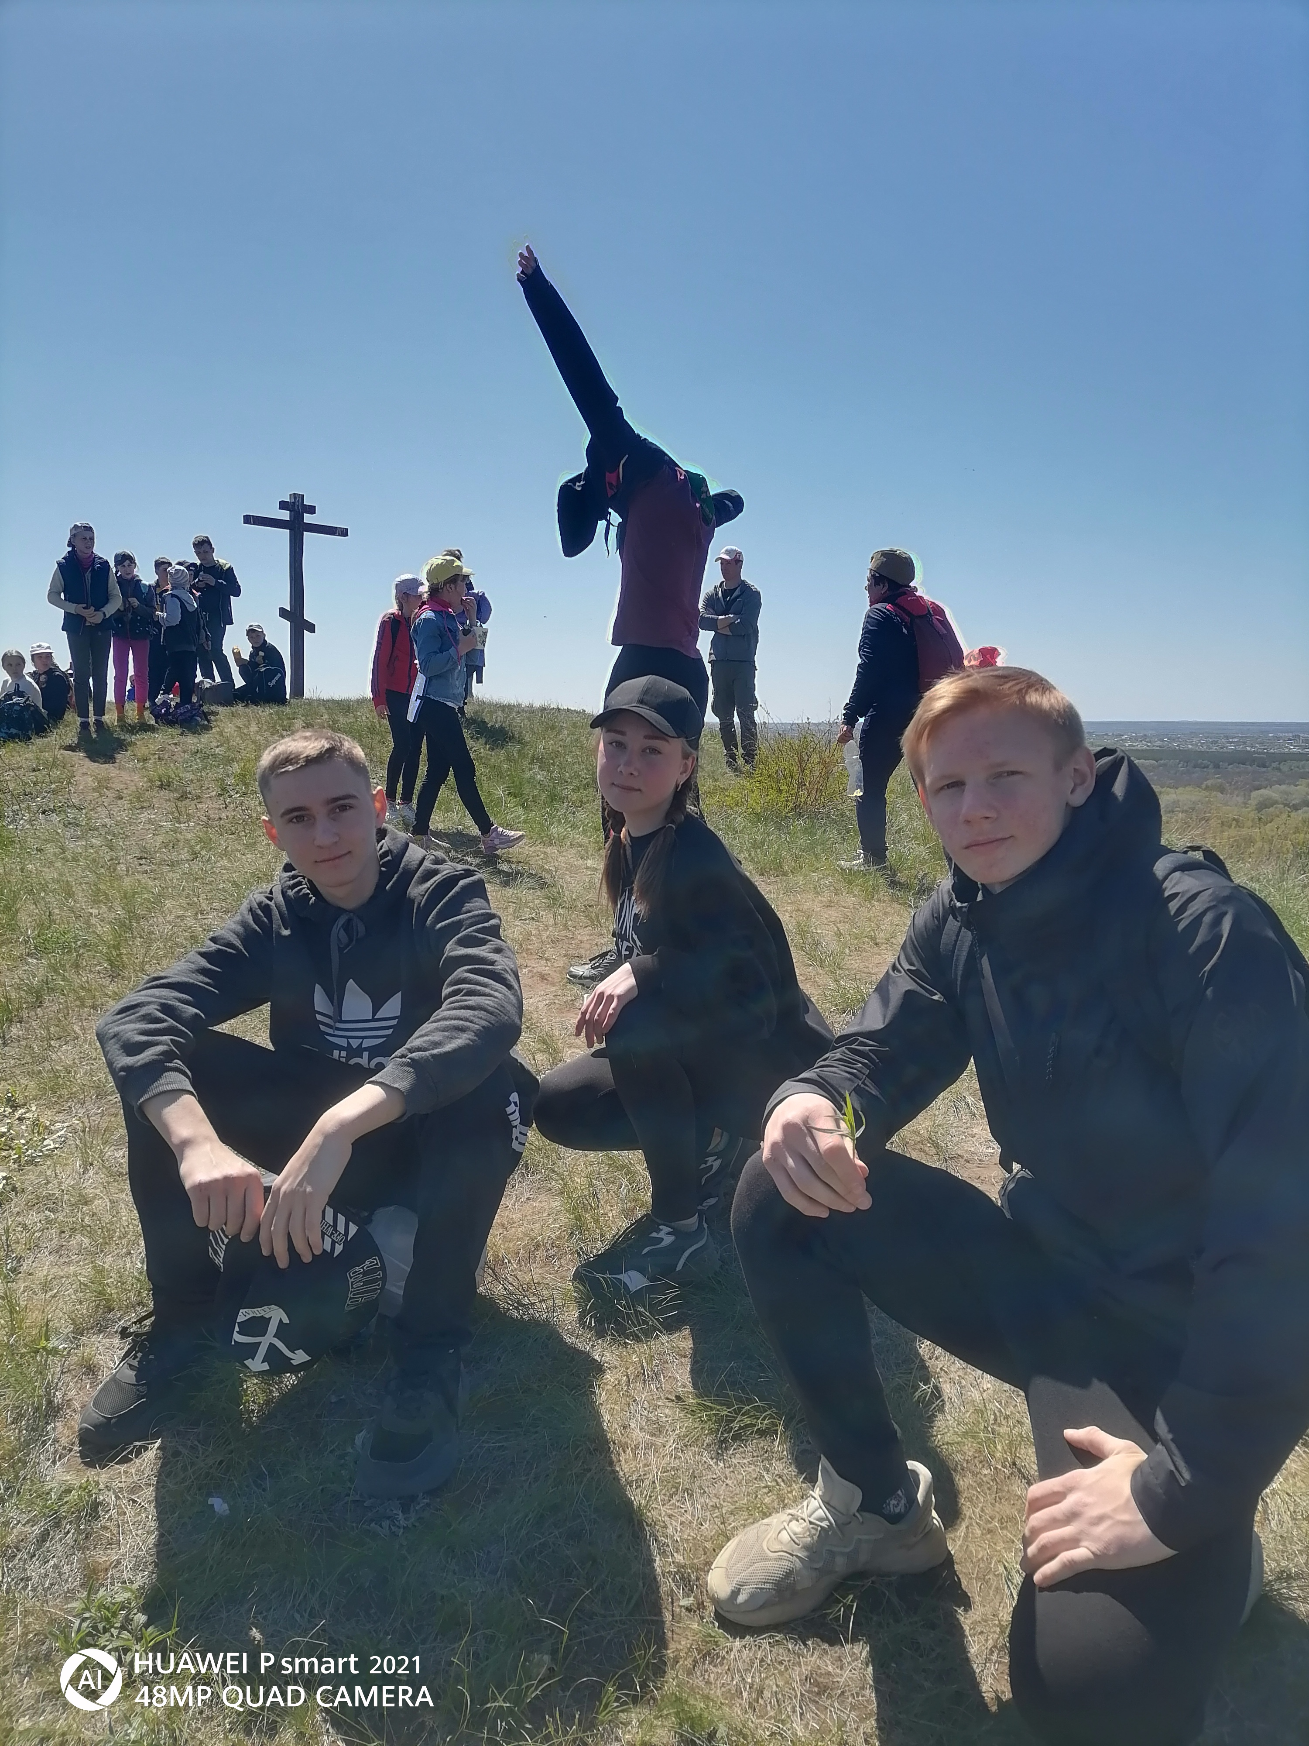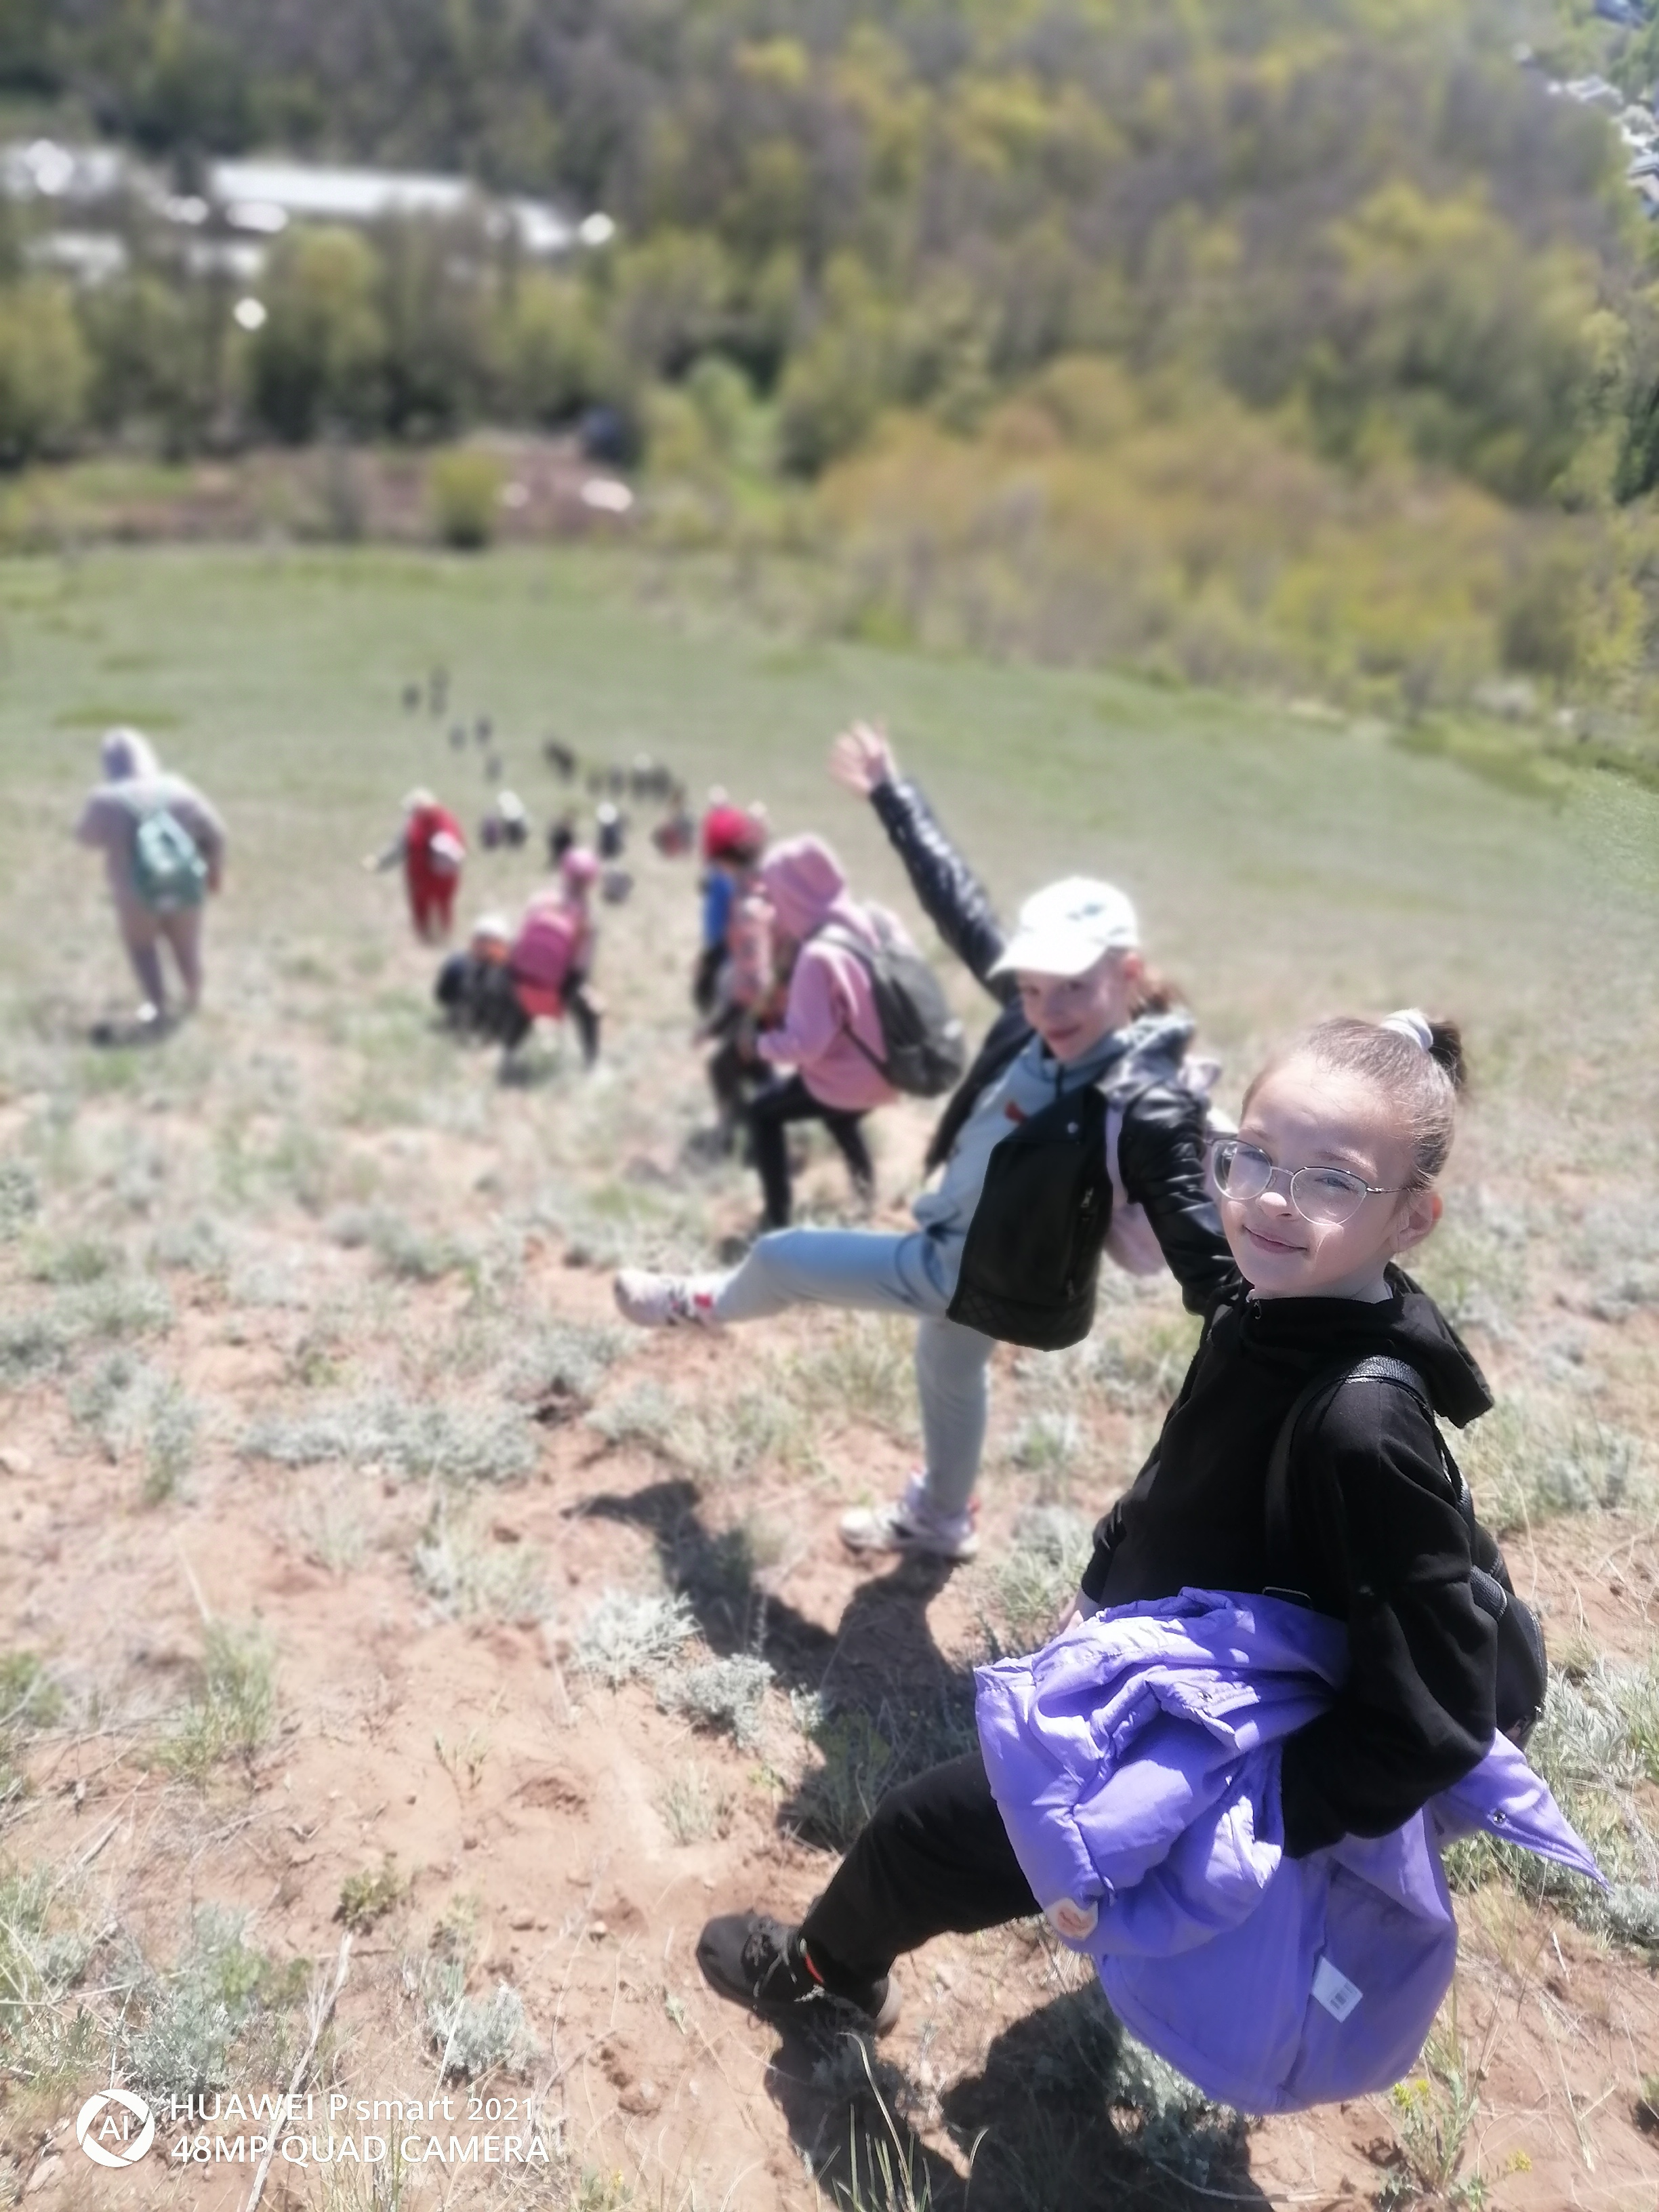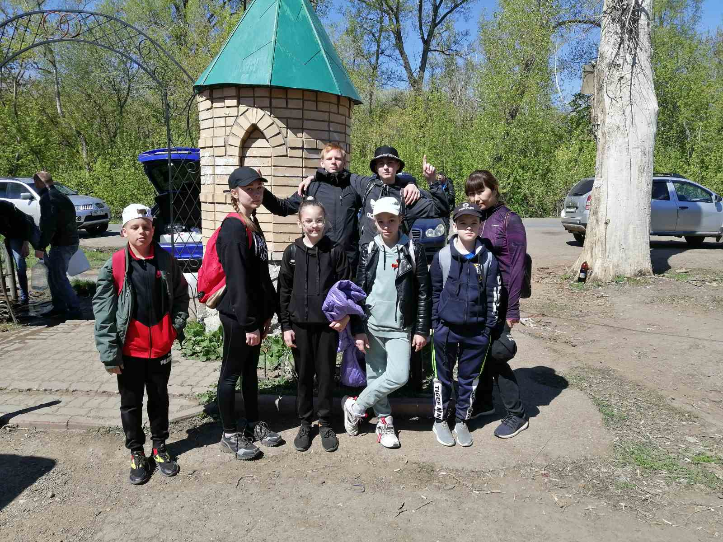

1. ***Характер пути.***

Дорога особых трудностей у нас не вызывала. Благо была хорошая погода, поэтому тропинки в лесу были сухими. Когда шли по лесу, трудно было двигаться через кустарники, лес старый заброшенный, много валежника. Подходя к пещере, увидели провалы ,было жутковато. Двигались осторожно за руководителем. Путь к пещере был самый сложный, подъем в гору. Природа красивая , деревья уже все в листве. Лес смешанный много всякой растительности.

